**Trasimeense Meer**

* Het Trasimeense Meer (ook wel Trasumeense Meer, Italiaans: Lago Trasimeno) ligt 15 kilometer ten westen van de stad [Perugia](http://nl.wikipedia.org/wiki/Perugia_(stad)) in de Italiaanse regio [Umbrië](http://nl.wikipedia.org/wiki/Umbri%C3%AB) tussen de plaatsen [Tuoro sul Trasimeno](http://nl.wikipedia.org/wiki/Tuoro_sul_Trasimeno), [Passignano sul Trasimeno](http://nl.wikipedia.org/wiki/Passignano_sul_Trasimeno), [Magione](http://nl.wikipedia.org/wiki/Magione) en [Castiglione del Lago](http://nl.wikipedia.org/wiki/Castiglione_del_Lago).
* 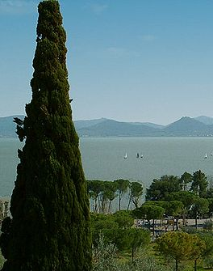Het meer ligt op 258 meter boven de zeespiegel.
* De oppervlakte meet 128 km², de maximale diepte ongeveer 7 meter.
* Het meer wordt voornamelijk door regen en kleine stroompjes gevoed.
* Het is, na het [Gardameer](http://nl.wikipedia.org/wiki/Gardameer), [Lago Maggiore](http://nl.wikipedia.org/wiki/Lago_Maggiore) en [Comomeer](http://nl.wikipedia.org/wiki/Comomeer), het grootste meer van Italië.
* In het Trasimeense Meer liggen drie eilandjes: [Isola Maggiore](http://nl.wikipedia.org/wiki/Isola_Maggiore), [Isola Minore](http://nl.wikipedia.org/w/index.php?title=Isola_Minore&action=edit&redlink=1) en [Isola Polvese](http://nl.wikipedia.org/w/index.php?title=Isola_Polvese&action=edit&redlink=1).
* De belangrijkste plaats voor het toerisme is [Castiglione del Lago](http://nl.wikipedia.org/wiki/Castiglione_del_Lago).
* In [217 v.Chr.](http://nl.wikipedia.org/wiki/217_v.Chr.) vond aan de noordkant van het meer een veldslag plaats tussen [Hannibal](http://nl.wikipedia.org/wiki/Hannibal_Barkas) en de [Romeinen](http://nl.wikipedia.org/wiki/Romeinse_Rijk), de [slag bij het Trasimeense meer](http://nl.wikipedia.org/wiki/Slag_bij_het_Trasimeense_meer).